台灣機械產業出口市場動能評析報告
精密機械研究發展中心 2026年8月
從我國機械產業1至7月出口統計數據觀察，各分項產業呈現不同發展態勢，以下將就目前相關資料及各分項產業出口表現進行分析，以供參考。

台灣機械產業出口狀況
2026年1至7月臺灣機械產業出口總額為167.85億美元，較去年同期成長16.69%。2026年1至6月臺灣機械產業出口總額142.4億美元同期成長17.83%，總體成長率差異小。
2026年1至7月臺灣機械產業出口金額前三大國家為美國(出口金額43.61億美元，占比25.98%，同期成長13.75%)、中國大陸(出口金額34.68億美元，占比20.66%，同期成長9.45%)、新加坡(出口金額13.56億美元，占比8.08%，同期成長94.02%)，新加坡排名升至第三位，主要與我國半導體設備對新加坡出口大幅增加有關，反映當地近年持續擴大半導體產業投資，帶動相關設備需求成長。日本排名第四金額略小於新加坡，依次有荷蘭、南韓、越南、印度等。
臺灣機械產業整體出口持續展現強勁成長動能。從1至7月出口表現觀察，機械產業成長動能仍主要由半導體設備、工業機器人及機械零組件支撐，其中半導體設備持續維持四成以上成長，工業機器人增幅亦進一步擴大，顯示AI、半導體及智慧製造相關需求仍為目前機械產業主要成長來源。2026年1至7月臺灣半導體與平面顯示器設備出口總額為42.04億美元，同期成長44.51%。出口金額前三大國家為中國大陸(出口金額9.94億美元，占比23.63%，同期成長3.82%)、新加坡(出口金額9.86億美元，占比23.46%，同期成長142.74%)與美國(出口金額5.49億美元，占比13.06%，同期成長48.24%)，依次有荷蘭、日本、韓國等。
臺灣半導體與平面顯示器設備出口成長，主要受惠於全球半導體業者持續擴大先進製程及AI相關晶片產能投資，加上全球晶圓廠為分散供應鏈風險，加速推動「China+1」及在地化布局，帶動美國、日本、新加坡等地半導體設備需求增加。
2026年1至7月臺灣工業用機器人出口總額為8,440萬美元，同期成長24.82%。出口前三大國家為中國大陸(出口金額1,821萬美元，占比21.58%，同期成長9.45%)、美國(出口金額1,645萬美元，占比19.49%，同期成長39.55%)與以色列(出口金額1,352萬美元，占比16.02%，同期成長35.43%)。
工業用機器人受惠於全球AI算力與智慧製造升級雙重拉動。隨著工廠自動化與智慧製造日趨普及，帶動對精密協作型機器人與自主移動型機器人(AMR)需求。同時，歐美及東南亞製造業面臨缺工與高人事成本挑戰，加速推動產線轉型；加上臺灣廠商具備客製化與供應鏈整合能力，帶動工業用機器人出口呈現雙位數成長。
2026年1至7月臺灣機械零組件出口總額為17.71億美元，同期成長9.03%。出口金額前三大國家為中國大陸(出口金額7.93億美元，占比44.74%，同期成長12.98%)、美國(出口金額2.81億美元，占比15.88%，同期衰退3.64%)與日本(出口金額1.02億美元，占比5.74%，同期成長1.72%)。臺灣機械零組件出口因全球製造業回溫帶動高品質零組件需求，加上臺商供應鏈調整與技術升級提升競爭力，及東南亞新興市場工業投資增加成為新成長來源，整體展現穩健成長。
2026年1至7月臺灣工具機出口總額為11.56億美元，同期衰退1.47%。出口金額前三大國家為中國大陸(出口金額3.17億美元，占比27.39%，同期成長1.8%)、美國(出口金額1.86億美元，占比16.11%，同期衰退9.65%)與印度(出口金額9,323萬美元，占比8.06%，同期成長17.59%)。
2026年1至7月臺灣木工機出口偏弱出口總額2.36億美元，同期衰退16.11%。橡塑膠機出口偏弱，總額為3.96億美元，同期衰退16.34%。製鞋機出口總額為3,585萬美元同期衰退7.51%。食品包裝與加工機出口總額為2.51億美元同期衰退7.71%。紡織機出口總額為1.66億美元同期衰退16.5%。
2024年以後由於全球半導體與AI伺服器等市場高度成長，國內工具機產業特別是傳統工具機零組件業者，經過近年積極努力研發與規劃新產能，帶來不少成果。從工具機產業主要廠商出口金額成長，發現新成長機會是後文重點。
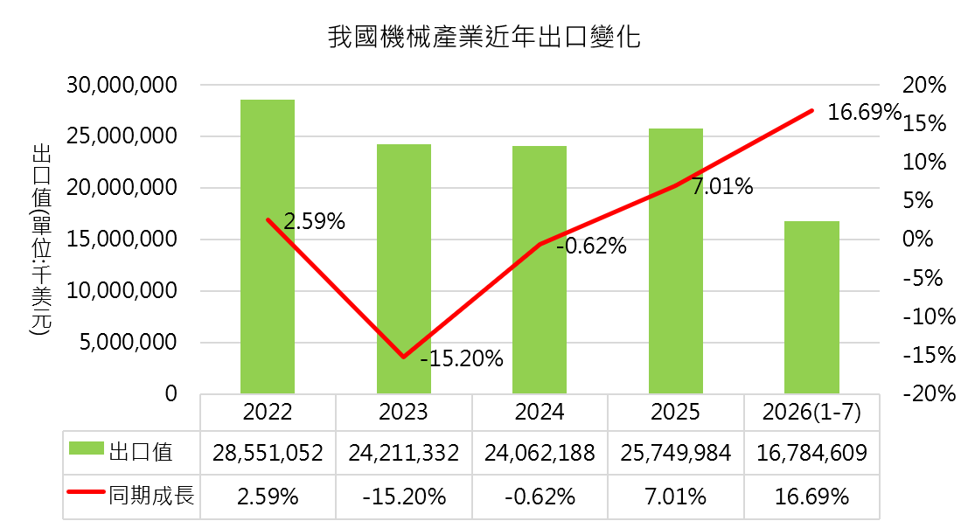

圖1 我國機械產業近年出口金額變化
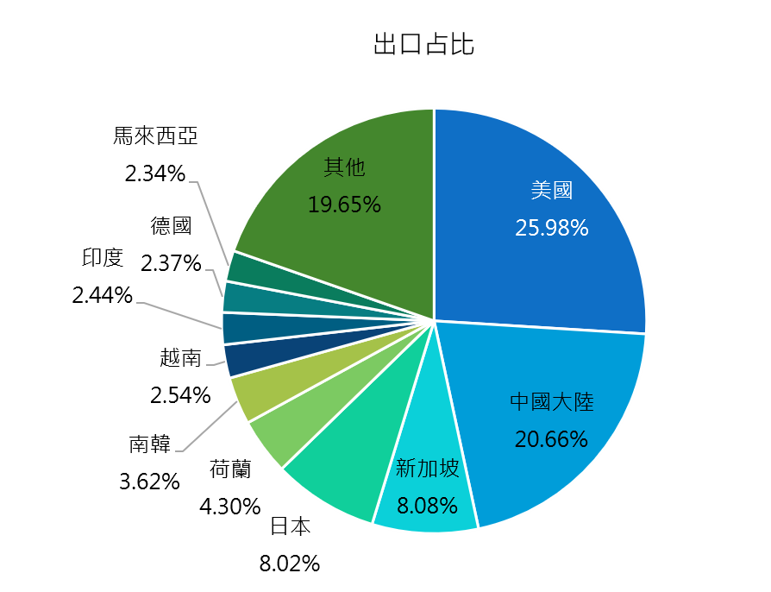
圖2 2026年1-7月國家別機械業出口占比
資料來源：財政部貿易統計資料查詢系統，PMC整理，2026/8
2026年1-7月機械產品出口金額合計達167.85億美元，同期成長16.69%。成長率較預期為佳之產品包含:半導體設備、工業用機器人、機械零組件等。出口較弱的產品中工具機有明顯回升態勢；橡塑膠機及食品包裝與加工機持續下滑、木工機械、紡織機略為回升仍有待成長。
表1 我國機械產業出口成長率及占比
單位: 億美元
產業別 | 1-6月出口 | 同期成長率 | 占比 | 1-7月出口 | 同期成長率 | 占比
機械產業 | 142.4 | 17.83% | 100% | 167.85 | 16.69% | 100%
半導體設備 | 34.93 | 46.38% | 24.53% | 42.04 | 44.51% | 25.05%
機械零組件 | 14.94 | 8.14% | 10.49% | 17.71 | 9.03% | 10.55%
工具機 | 9.78 | -3.11% | 6.87% | 11.56 | -1.47% | 6.89%
橡塑膠機 | 3.43 | -14.38% | 2.41% | 3.96 | -16.34% | 2.36%
食品包裝與加工機 | 2.18 | -5.66% | 1.53% | 2.51 | -7.71% | 1.50%
木工機械 | 1.95 | -18.26% | 1.37% | 2.36 | -16.11% | 1.41%
紡織機 | 1.38 | -19.44% | 0.97% | 1.66 | -16.50% | 0.99%
工業用機器人 | 0.698 | 16.94% | 0.49% | 0.844 | 24.82% | 0.50%
製鞋機 | 0.321 | -0.14% | 0.23% | 0.359 | -7.51% | 0.21%
資料來源: 關務署，PMC整理
- 國際產業動態
- 美加關稅協議破裂
美加貿易談判日前破裂、雙方互祭50%關稅後，川普總統放話稱加拿大拒絕美國提出的協議，未來恐怕拿不到同等的條件。美加22日談判破裂後，川普對價值約200億美元的加拿大進口商品加徵新的50%關稅。
加拿大25日隨即反制，對每年約200億美元的美國進口商品加徵報復性關稅，並推出針對企業與勞工的援助措施，按照美國最新關稅措施的金額一比一反制，措施將於9月8日生效。
川普另外宣布，對加拿大汽車及汽車零組件徵收50%關稅，將於2027年1月1日生效。加拿大指出，美國拒絕將中型與重型車輛納入關稅減免範圍，是雙方未能達成協議的原因之一。
美國貿易代表Jamieson Greer目前與加拿大沒有進行溝通，但他與負責美加貿易事務的加拿大部長Dominic LeBlanc關係良好，「如果加拿大採取報復措施，我們不會坐視由對方這麼做。我們有自己的貿易政策，且會按照對美國最有利的方式推進。」白宮顧問Peter Navarro預測，加拿大最終將與美國達成的協議，條件將比美國上週所提出的更差。
- 美強迫勞動301關稅出爐，臺灣適用10%且不疊加MFN稅率。
美國於2026年7月23日宣布，依據《1974年貿易法》第301條款，針對60個經濟體未能實施並有效執行禁止進口強迫勞動產品的規定，加徵10%至12.5%關稅，並於美東時間7月24日凌晨12時01分正式生效。臺灣在此次調查中獲得相對優惠待遇，適用稅率為10%，且不疊加最惠國(MFN)稅率。
美國於2026年3月12日啟動301調查，針對包含臺灣在內的60個經濟體，調查其是否有效禁止強迫勞動產品進口，這60個經濟體占美國進口總額99.4%，調查結果認定，其中54個經濟體(含臺灣)「未實施且未有效執行強迫勞動產品進口禁令」，其餘6個經濟體則「未執行強迫勞動產品進口禁令」。
美方肯定臺灣在「臺美對等貿易協定(ART)」中承諾落實禁止強迫勞動產品進口，因此臺灣獲得301調查關稅10%、且不疊加MFN稅率的優惠待遇，並享有專屬豁免清單。臺灣與歐盟因已透過ART或相關協議承諾執行強迫勞動產品進口禁令，因此適用10%關稅上限且不疊加MFN稅率。
依美方公告，臺灣共有2,231項產品豁免本次301關稅，輸美只需課MFN稅率，其中包括農產品322項、工業產品1,909項。臺灣適用10%且不疊加最惠國(MFN)稅率，優於日本、韓國的12.5%，對臺灣工具機及機械產業首度在關稅上取得小幅競爭優勢，可提升臺灣在美國市場競爭條件，有利爭取轉單及新訂單，擴大在美市場版圖。除工具機、機械、手工具外，水五金、紡織及醫療器材等傳統產業可望受惠，進一步擴大美國市場布局。惟美國關稅政策仍具不確定性，後續相關措施及其對臺灣機械產業出口之影響仍須持續關注。。
- 工具機產業逐步展現復甦與轉型動能
工具機產業主要分為系統產品，主要包含: 車床、綜合加工機、銑床、磨床、放電加工機、沖(壓)床、其他金屬加工機及成型機等。
工具機零組件種類繁多，主要包含: 滾珠螺桿、線性滑軌、軸承、減速機、工業機器人、齒輪、迴轉工作台、定位平台、氣缸、閥類、氣動元件、PC-based CNC控制器、線性馬達、致動器、量測裝置、主軸、刀具、模具、鑄件等多種。
2024年後隨著國內半導體業及其供應鏈、AI伺服器及零組件業等市場大幅成長，工具機業者也積極開拓相關產品商機，諸如半導體設備、零組件加工、晶圓研磨、平坦化設備、檢測設備等多種。經過2-3年的淬練後，大致於2026年開花結果，加上原屬工具機領域的系統及零組件市場，使得業者的業績得以成長，預期2026年下半年將對業績成長有明顯助益，若相關布局持續深化，可望為2027年以後我國工具機系統及零組件產業帶來新的成長動能。
- 工具機產業將加速AI與智慧製造應用發展
從目前觀察，工具機產業復甦後，將帶動該產業從單機銷售升級為系統解決方案與智慧製造業者；服務功能將大幅增加。銷售對象過去以自有通路、代理商、經銷商居多，未來業者視野將進一步擴大，並能準確掌握產品需求方向，隨著業者逐步切入國際大型設備及半導體供應鏈，可望更貼近終端客戶需求，進一步帶動先進系統與關鍵零組件產品開發。
過去工具機主要應用在利潤較低的傳統汽車零組件、模具等領域，未來將會降低對傳統市場的依賴，轉向半導體設備在地化零組件加工、AI伺服器、航太、無人機、人型機器人等高附加價值產品及市場。
企業除生產、販售機器設備外，將須提升生產效率，故自動化、智慧製造能力需加強做為市場競爭基礎。工具機相關領域外，業務擴展至半導體設備、航太零件、AI 伺服器、無人機與機器人零組件加工等多個領域，可望拓展多元商機，並為營收與獲利成長創造新的動能。
外部領域客戶數增加，市場分散可以降低對單一市場依賴之風險。內部推動數位平台與軟體整合，服務角色更為重要，AI及各領域人才的培育，使整個企業走向國際化與差異化布局。
- 工具機產業轉型方向與未來展望
綜合觀察，AI、半導體及智慧製造市場持續成長，並帶動全球供應鏈重組與高階設備需求，為臺灣工具機產業創造新的發展契機。未來業者除持續強化技術與人才布局外，亦應加速拓展高附加價值應用、分散市場風險、提升整線解決方案能力及完善海外服務據點，以掌握半導體、AI伺服器、航太、無人機及機器人等新興市場商機，進一步提升臺灣工具機產業之國際競爭力。

